Załącznik nr 3a do wniosku
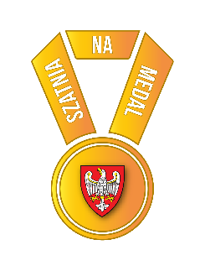

adresowa pieczątka wnioskodawcy
……………….……, dnia ………..………….……
Miejscowość data

DS-I.512. .2021
sygnatura sprawy UMWW

OŚWIADCZENIE
o posiadanym pozwoleniu na budowę /
złożeniu zgłoszenia zamiaru budowy, pozwoleniu wodnoprawnym
lub o braku konieczności posiadania odpowiedniego pozwolenia / zgłoszenia

Oświadczam, że w związku z realizacją w ramach Programu „Szatnia na Medal” zadania
pn. …………………………………………………………………….. Gmina/ Miasto/ Powiat* ………………………………:
posiada pozwolenie na budowę
dokonała zgłoszenia robót budowlanych nie wymagających pozwolenia
posiada pozwolenie wodnoprawne
oświadcza, że zadanie nie wymaga konieczności uzyskania pozwolenia lub zgłoszenia

…………………………………………….. | ……………………………………………..
Skarbnik | Podpisy i imienne pieczątki wnioskodawców

*- niepotrzebne skreślić

